JOURDAIN CLEMENT

FUZeSCrum

02/11/2020

MENTORIFY

Table des matières

**MENTORIFY** 2

**Besoins et conception** 2

1. Présentation du projet 2

1.1 Objectifs du projet 2

1.2 Éléments hors périmètre 2

1.3 Métriques du projet 3

2. Fonctionnalités 3

2.1 Fonctionnalités du projet 3

2.2 User stories et critères d’acceptation 3

3. Solution proposée 6

3.1 Domaine fonctionnel 6

3.2 Glossaire 7

3.3 Spécifications techniques 8

3.4 Wireframes 9

# **MENTORIFY**

# **Besoins et conception**

## 1. Présentation du projet

La solution proposée est une **application de mentorat** permettant de faciliter les échanges entre mentor et mentoré.

Le public cible est toute personne voulant accompagner autrui sur des compétences qu’il maitrise ou être accompagné pour atteindre ses objectifs professionnels ou personnels.

Les avantages commerciaux sont :

- le nombre d’utilisateurs potentiels salariés / non-salariés payant pour accéder à la solution.

- la productivité gagnée par les mentorés.

- l’amélioration des compétences de management des mentors.

### 1.1 Objectifs du projet

L’objectif de ce projet est de fournir à l’utilisateur final une application lui permettant d’accéder à des sessions de mentorat et d’en faciliter la gestion. Pour cela une interface lui sera proposée, au travers de laquelle il pourra, spécifier ses attentes en termes de mentorat, centraliser les informations concernant ses sessions, accéder à des comptes rendus oraux et écrits et évaluer la relation de mentorat.

Les problèmes majeurs résolus sont la difficulté de gestion d’une relation de mentorat et la difficulté d’attribution d’un mentoré à un mentor.

### 1.2 Éléments hors périmètre

La possibilité de changer de mentor / mentoré.

Modifier les compétences sur lesquelles portent les sessions de mentorat.

Annuler une session de mentorat.

Monétiser l’application.

### 1.3 Métriques du projet

La réussite est mesurée via :

1. - Le nombre d’inscrit : il sera mesuré par le nombre de compte totaux créé.

2 - Le taux de rétention utilisateur : il sera mesuré par une formule sur plusieurs périodes de temps.

CD : Nombre de client retenus au début de la période.

CF : Nombre de client retenus à la fin de la période.

CN : Nombre de nouveaux clients acquis durant la période.

Exemple de mesure du taux de rétention :

CD = 1000 clients

CF = 800 clients

CN = 50 clients

Taux de rétention utilisateur : = 75 %

1. - La réputation de l’application : elle sera mesurée via des outils spécialisés tels que Google Alerts ou Omgili.

## 2. Fonctionnalités

### 2.1 Fonctionnalités du projet

**✓**: a accès à la fonctionnalité

**×**: n’a pas accès à la fonctionnalité

|  |  |  |  |
| --- | --- | --- | --- |
| Fonctionnalités | Mentor | Mentee | Utilisateur ƛ |
| Créer un compte. | **×** | **×** | **✓** |
| Se connecter. | **×** | **×** | **✓** |
| Spécifier ses attentes en termes de mentorat. | **✓** | **✓** | **×** |
| Signer un contrat de mentorat. | **✓** | **✓** | **×** |
| Consulter les sessions planifiées. | **✓** | **✓** | **×** |
| Contacter le mentor / mentee par message. | **✓** | **✓** | **×** |
| Contacter le mentor / mentee par téléphone. | **✓** | **✓** | **×** |
| Planifier des sessions de mentorat | **✓** | **×** | **×** |
| Spécifier les sujets abordés pour la future séance. | **✓** | **×** | **×** |
| Ecrire un compte rendu de la session | **✓** | **✓** | **×** |
| Indiquer si les objectifs sont atteints. | **✓** | **×** | **×** |
| Mesurer l’efficacité de la relation de mentorat. | **✓** | **✓** | **×** |
| Accéder au compte rendu des sessions passées. | **✓** | **✓** | **×** |
| Accéder au format oral des sessions passées. | **✓** | **✓** | **×** |
| Personnaliser son interface. | **✓** | **✓** | **×** |

Tableau 1 : fonctionnalités présentes dans la solution Mentorify.

### 2.2 User stories et critères d’acceptation

Les user stories sont construites sur le modèle : qui ? quoi ? pourquoi ?

Les critères d’acceptation sont construits sur le modèle Given, when, then.

**Story 1 : En tant qu’utilisateur je peux me connecter pour accéder à l’application afin de prendre part à une relation de mentorat.**

Given L’utilisateur est sur la page de login.

And L’utilisateur possède un compte sur FuzeScrum

When L’utilisateur clique sur se connecter.

Then L’utilisateur est connecté.

**Story 2 : En tant qu’utilisateur je peux m’inscrire pour accéder à l’application afin de prendre part à une relation de mentorat.**

Given L’utilisateur n’est pas inscrit

When L’utilisateur clique sur s’inscrire

Then L’utilisateur est inscrit sur le site

**Story 3 : En tant qu’utilisateur je peux sélectionner le rythme ainsi que la durée de ma relation de mentorat afin d’être affilié avec quelqu’un qui a les mêmes attentes que moi.**

Given L’utilisateur n’a pas choisi son rythme et sa durée.

When L’utilisateur sélectionne un rythme et une durée.

Then Un contrat est généré avec les choix associés.

**Story 4 : En tant qu’utilisateur je peux signer un contrat de mentorat qui m’engage sur une durée et un rythme que j’ai défini.**

Given L’utilisateur n’a pas signé de contrat.

And L’utilisateur a selectionné son rythme et sa durée d’engagement.

When L’utilisateur signe son contrat.

Then L’utilisateur s’est engagé à respecter son contrat.

**Story 5 : En tant qu’utilisateur je peux choisir le domaine sur lequel porte le mentorat afin de valoriser mes compétences.**

Given L’utilisateur n’a pas choisi de domaine.

And L’utilisateur a signé son contrat.

When L’utilisateur choisit un domaine.

Then Un domaine est associé au compte de l’utilisateur

**Story 6 : En tant qu’utilisateur je peux contacter mon mentor / mentee par téléphone afin d’échanger avec lui.**

Given L’utilisateur n’est pas en appel.

And L’utilisateur a été mis en relation avec un mentor / mentee.

When L’utilisateur clique sur l’icône appeler.

Then Un appel est déclenché.

**Story 7 : En tant qu’utilisateur je peux contacter mon mentor / mentee par message afin d’échanger avec lui.**

Given L’utilisateur n’est pas en train de converser par message.

And L’utilisateur a été mis en relation avec un mentor / mentee.

When L’utilisateur clique sur l’icône message.

Then Une messagerie instantanée est ouverte.

**Story 8 : En tant que mentor je peux planifier une session de mentorat afin d’aborder des problématiques liées à un domaine.**

Given Le mentor n’as pas planifié de session.

And Le mentor a été mis en relation avec un mentee.

When Le mentor clique sur planifier une session.

Then Le processus de prise de rendez-vous est déclenché.

**Story 9 : En tant qu’utilisateur je peux rejoindre une session de mentorat afin de discuter de sujets préplanifiés.**

Given La session planifiée n’a pas été rejointe.

When L’utilisateur rejoint la session.

Then La session a été rejointe.

**Story 10 : En tant qu’utilisateur je peux rédiger un compte rendu de la session de mentorat afin de consulter les informations échangées pendant les sessions.**

Given Le compte rendu n’a pas été écrit.

When L’utilisateur écrit le compte rendu.

Then Le compte rendu est écrit.

**Story 11 : En tant qu’utilisateur je peux réécouter la session de mentorat afin d’avoir la transcription de la session sans perte d’informations.**

Given La session n’a pas été écoutée.

And La session est finie.

When L’utilisateur clique sur écouter la session.

Then La session est écoutée par l’utilisateur.

**Story 12 : En tant qu’utilisateur je peux évaluer la relation de mentorat à travers une note sur dix mais également des notes écrites afin d’avoir une relation de mentorat qui me corresponde.**

Given La session n’a pas été notée.

And La session est finie.

When L’utilisateur note la session.

Then La session est notée.

**Story 13 : En tant que mentor je peux stipuler les sujets qui seront abordés lors de la prochaine session.**

Given Le sujet de la session n’est pas stipulé.

When Le mentor stipule le sujet.

Then Le sujet de la session est stipulé.

**Story 14 : En tant que mentor je peux stipuler si les objectifs fixés sont atteints afin de voir la progression de mon mentee.**

Given Le statut des objectifs n’est pas définit.

When Le mentor définit le statut des objectifs.

Then Le statut des objectifs est définit.

**Story 15 : En tant qu’utilisateur je peux personnaliser la couleur de mon thème afin d’avoir une interface qui me corresponde.**

Given L’interface est composée par la couleur par défaut.

When L’utilisateur choisit une couleur.

Then L’interface est composée par la couleur choisit.

## 3. Solution proposée

### 3.1 Domaine fonctionnel

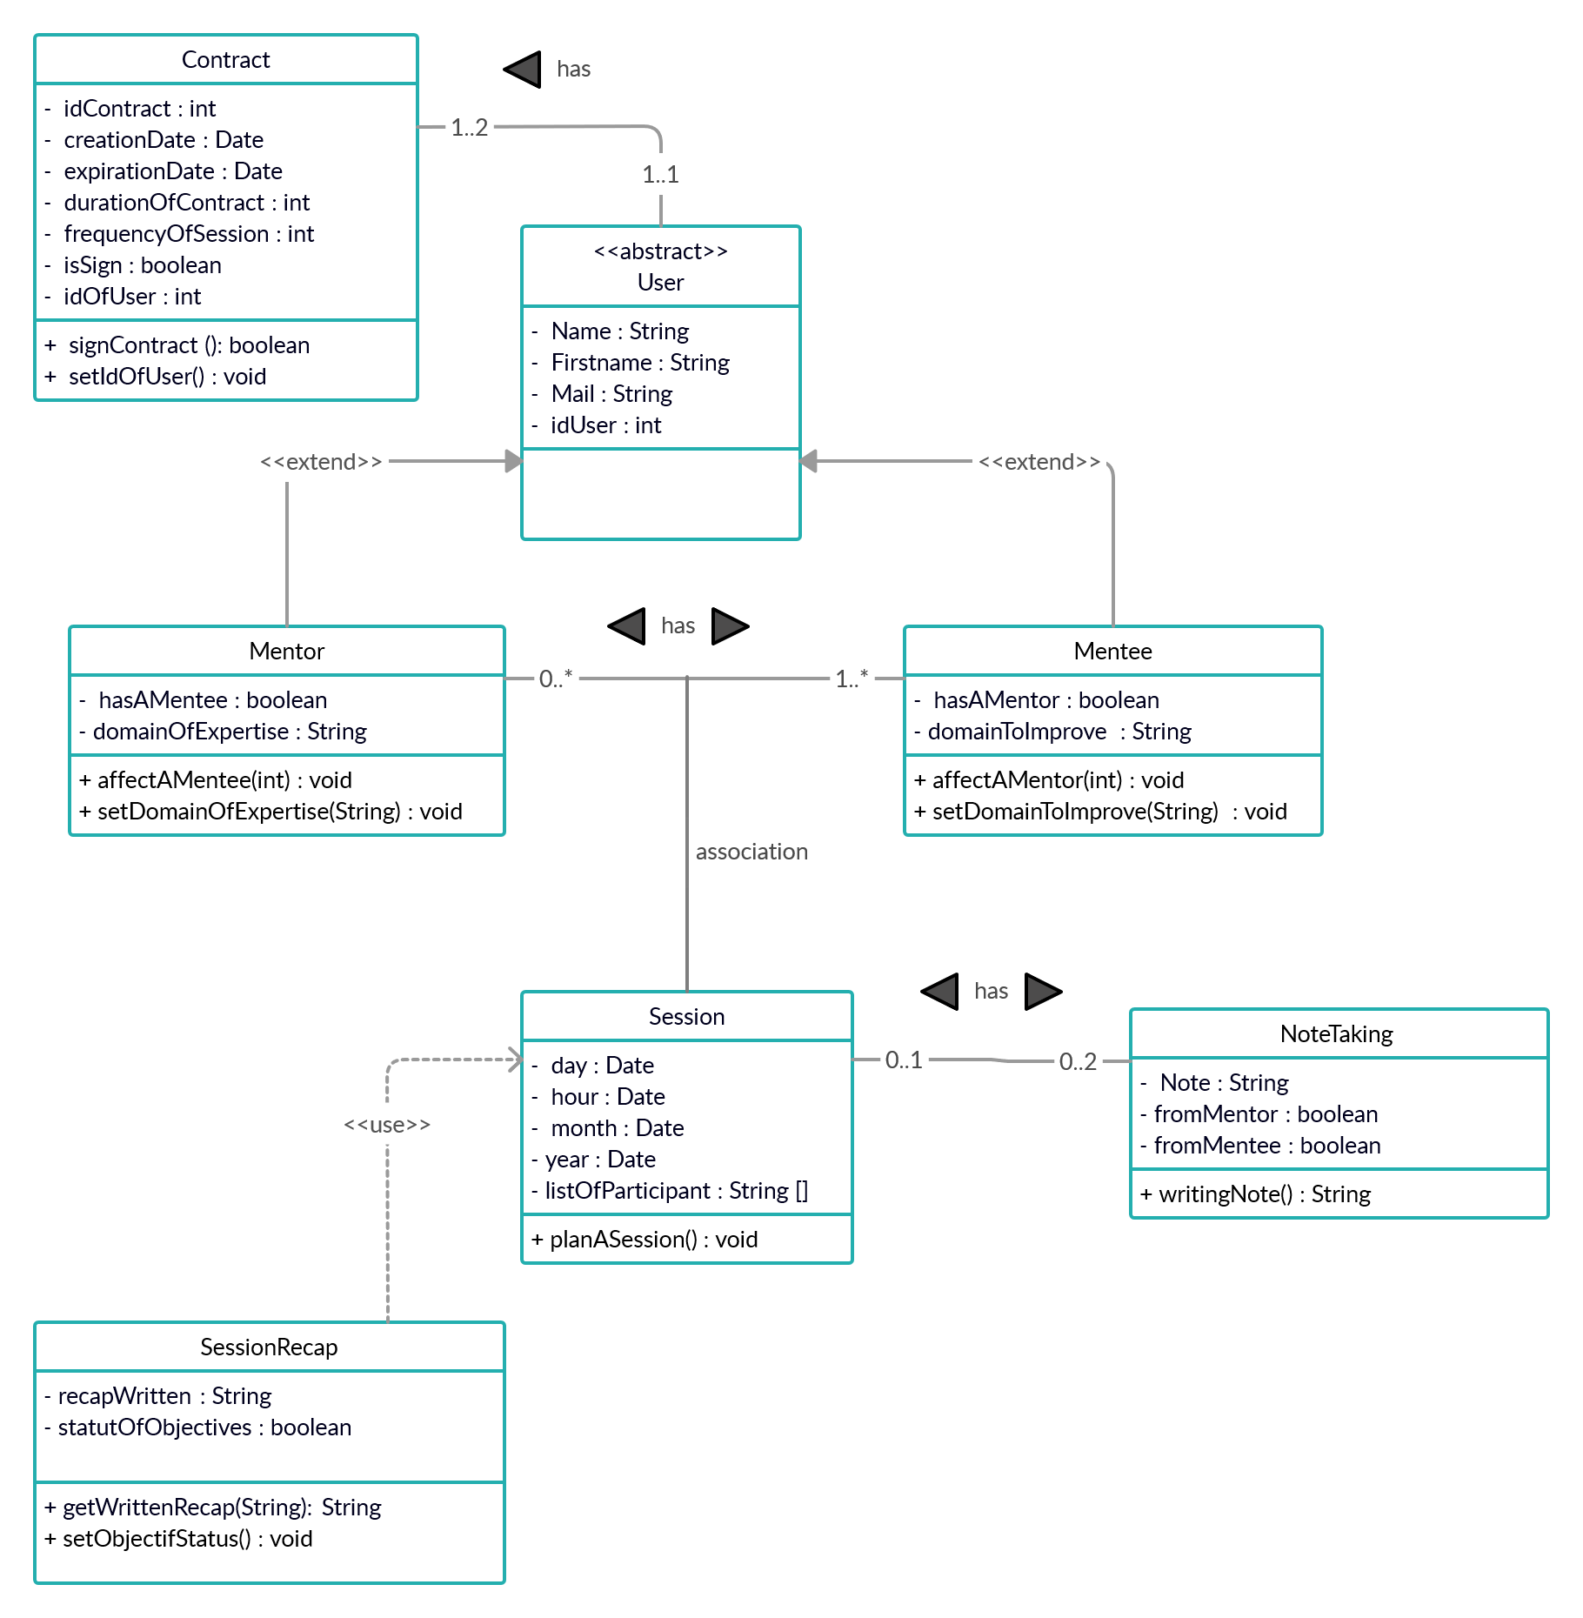

Figure 1 : diagramme de classe

### 

### 3.2 Glossaire

**Application** : programme fournissant à l’utilisateur des services spécifiques.

**Interface** : Entité permettant la communication entre l’utilisateur et l’application.

**Mentorat** : relation d'aide et d'apprentissage dans le but de favoriser le développement d'une personne.

**Mentee** : personne jumelée à un mentor qui bénéficie de l'aide de celui-ci pour atteindre ses objectifs.

**Mentor** : personne jumelée à un mentoré qui avise ce dernier pour l'aider à atteindre ses objectifs.

**Session** : période pendant laquelle l’échange entre mentor et mentee a lieu.

### 3.3 Spécifications techniques

Solution browser :

* L’interface serait décrite en HTML / CSS et certains comportements d’éléments seraient développé en JavaScript (React JS).
* Le back serait développé en JAVA (Spring boot) basé sur un pattern MVC.

Solution mobile iOS :

* L’interface serait décrite en HTML / CSS et certains comportements d’éléments seraient développé en JavaScript (React Native).
* Le back serait développé en Objective-c / Swift basé sur un pattern MVC.

Solution mobile Android :

* L’interface serait décrite en HTML / CSS et certains comportements d’éléments seraient développé en JavaScript (React Native).
* Le back serait développé en Kotlin / JAVA basé sur un pattern MVC.

|  |  |  |
| --- | --- | --- |
| Framework front-end | Avantages | Désavantages |
| React Native | Rapidité de développement (app mobile avec Back office Web ou API vers services tiers), grande communauté active. | Légèrement plus lent que Flutter. |
| Flutter | Plus rapide que react | Utilise Dart et non JavaScript (qui est un standard pour le développement web), nécessite plus d’espace que react, plus lent à développer. |

Tableau 2 : Comparatif de framework pour le développement du front-end de l'application Mentorify

|  |  |  |
| --- | --- | --- |
| Framework back-end | Avantages | Désavantages |
| Spring | Framework complet et modulaire. | Utilisation de JDBC template pour communiquer avec la base de données |
| Hibernate | Framework spécialisé dans la récupération de données à partir d’une base de données. | Pas de modules disponibles pour le framework. |

Tableau 3 : Comparatif de framework pour le développement du back-end de l'application Mentorify.

### 3.4 Wireframes

Création d’un compte.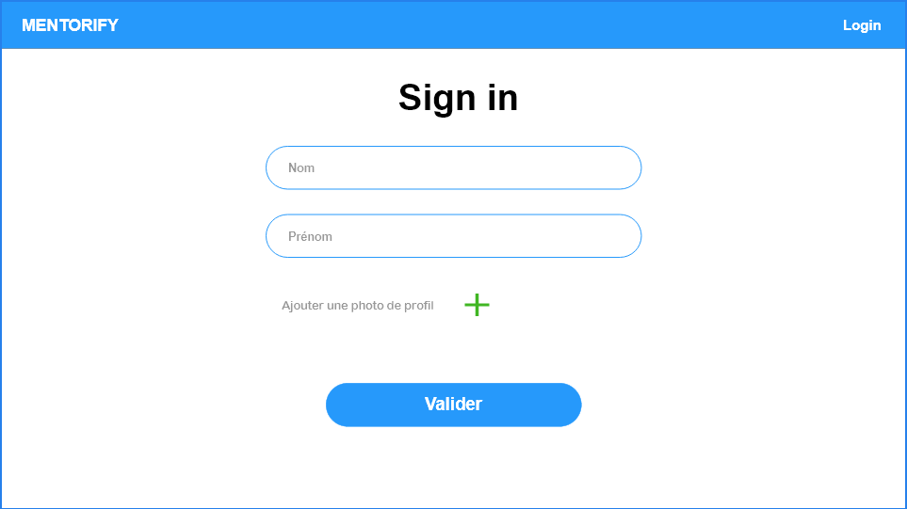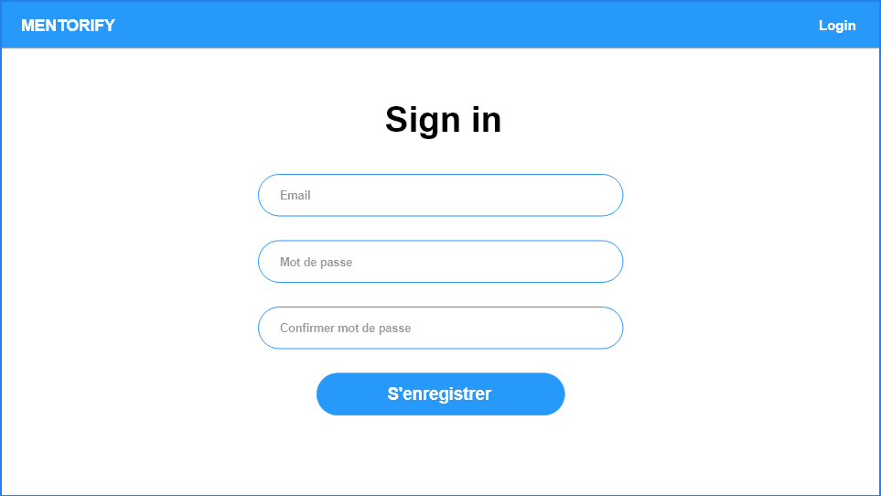

Se connecter.

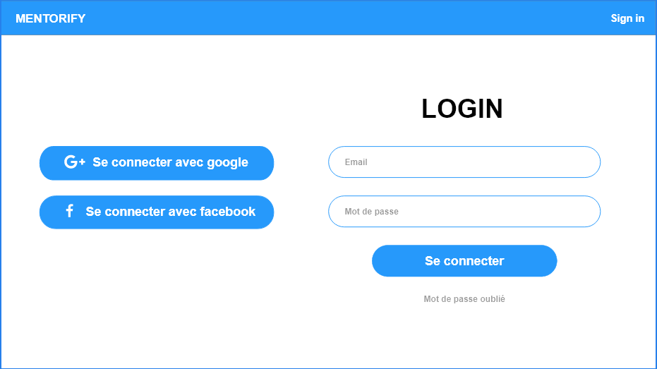

Spécifier ses attentes (statut, rythme, compétences) en termes de mentorat.

1 - Sélection dans un premier temps du statut voulu

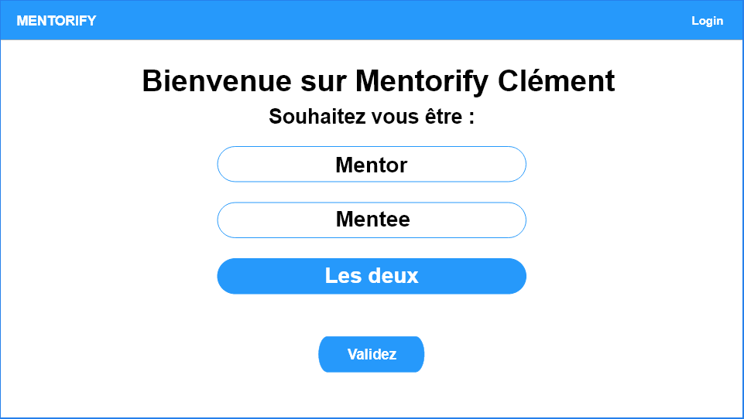

2 – Sélection du rythme et de la durée de son engagement

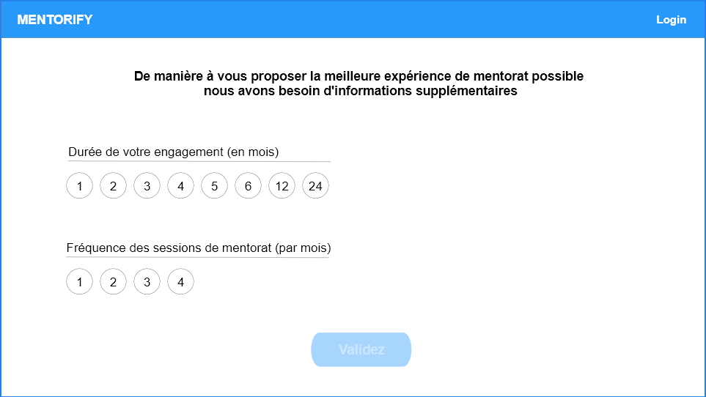

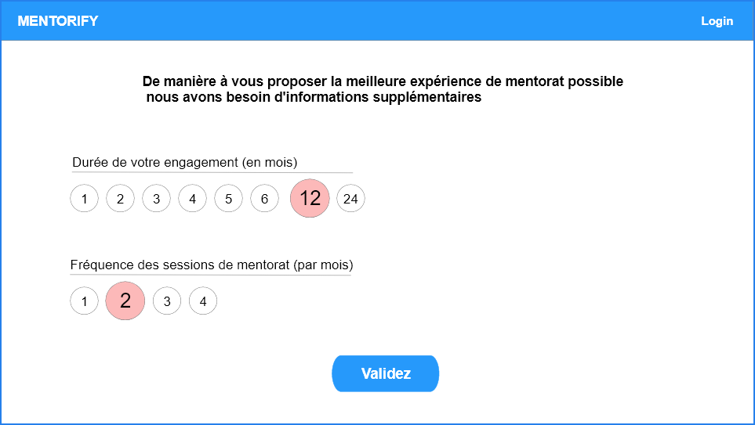

3 – Signature et validation du contrat généré à partir du choix de l’utilisateur.

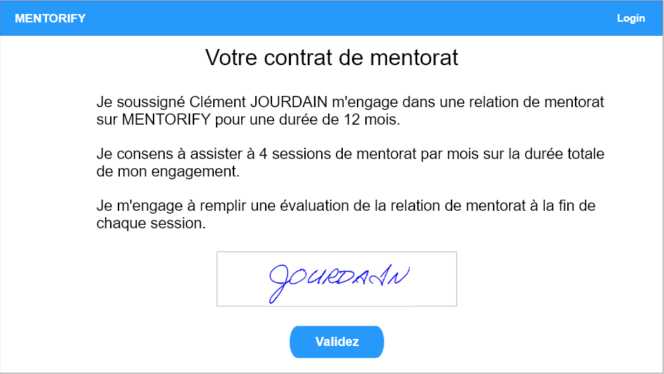

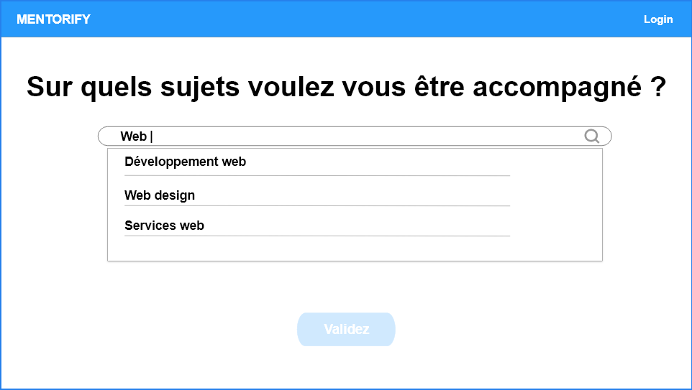4 – Sélection du domaine sur lequel porte le mentorat

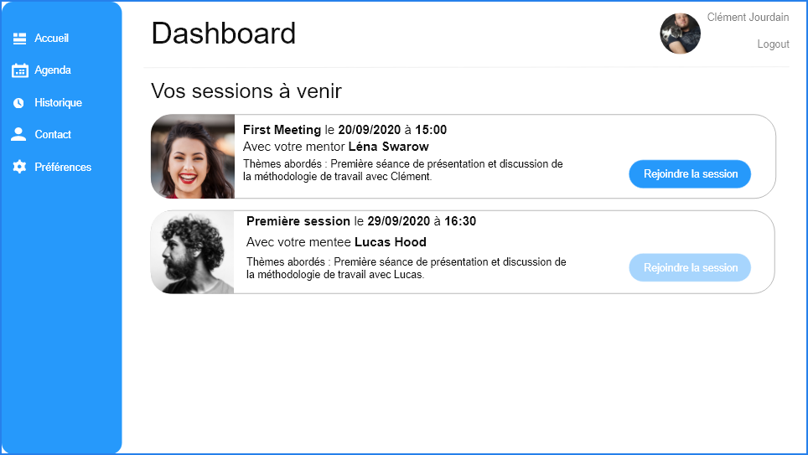Consulter les sessions planifiées.

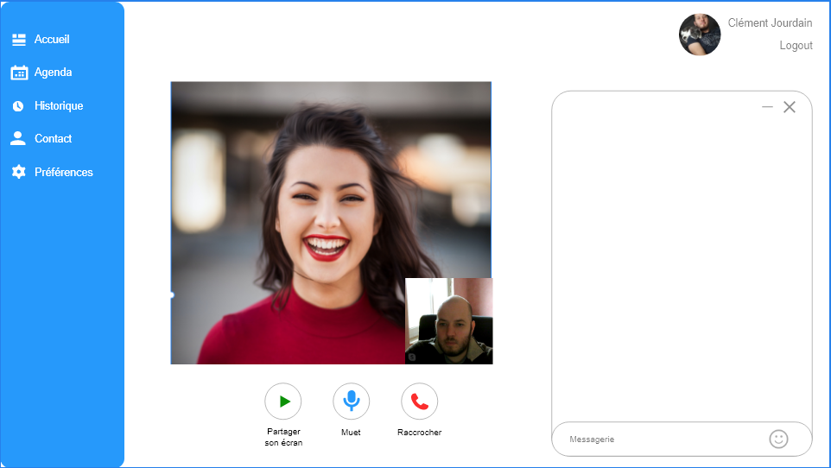Rejoindre la session de mentorat

Contacter le mentor / mentoré par message.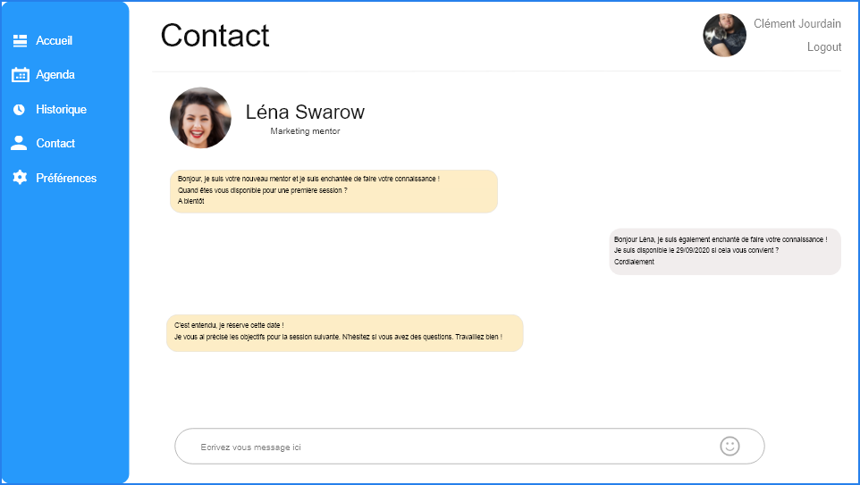

Contacter le mentor / mentoré par téléphone.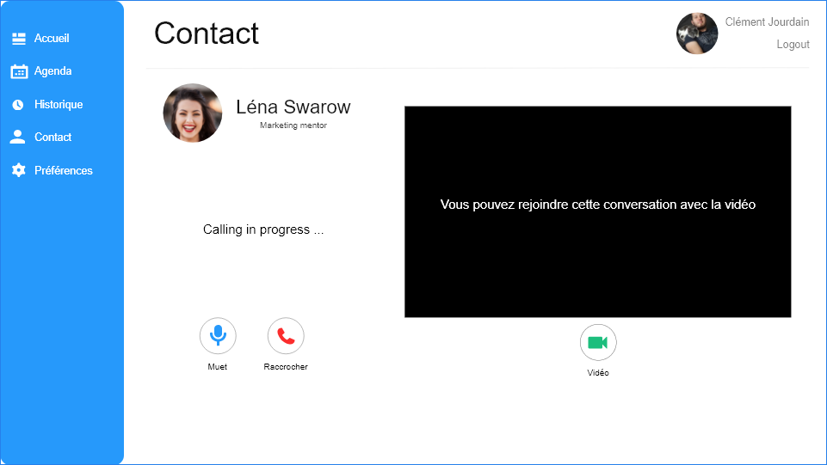

Planifier des sessions de mentorat

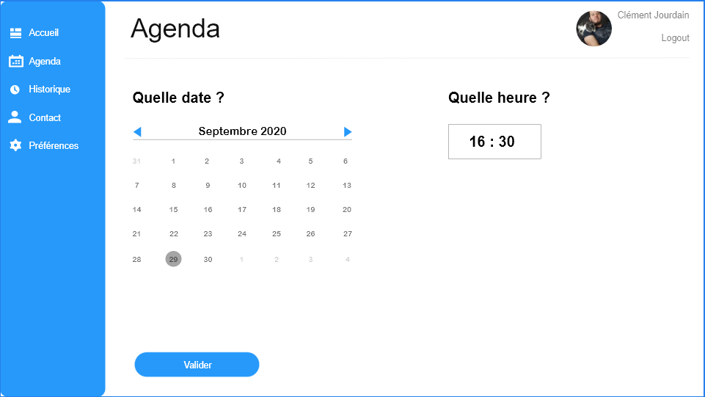1 – Sélection de la date et de l’heure de rendez-vous.

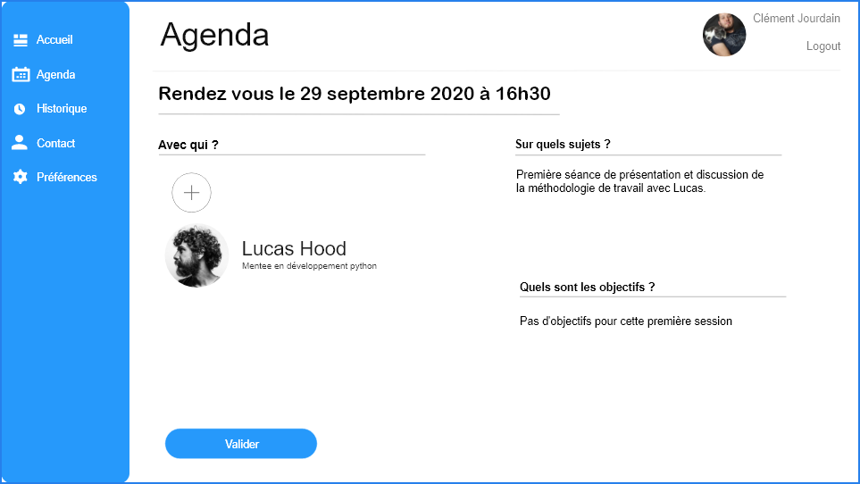2 – Renseignement du contact ainsi que des sujets abordés et des objectifs à atteindre.

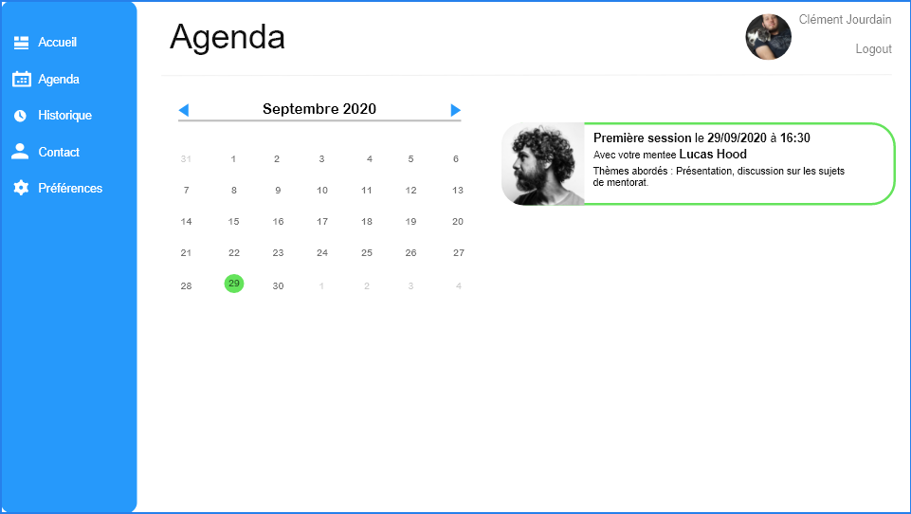3 – Vue récapitulative de la session

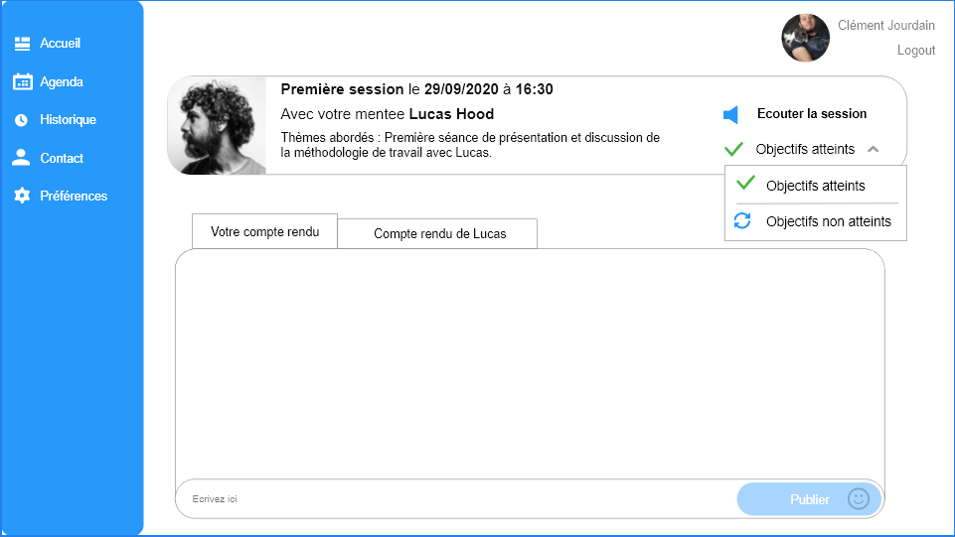Ecrire un compte rendu de session / Indiquer si les objectifs sont atteints.

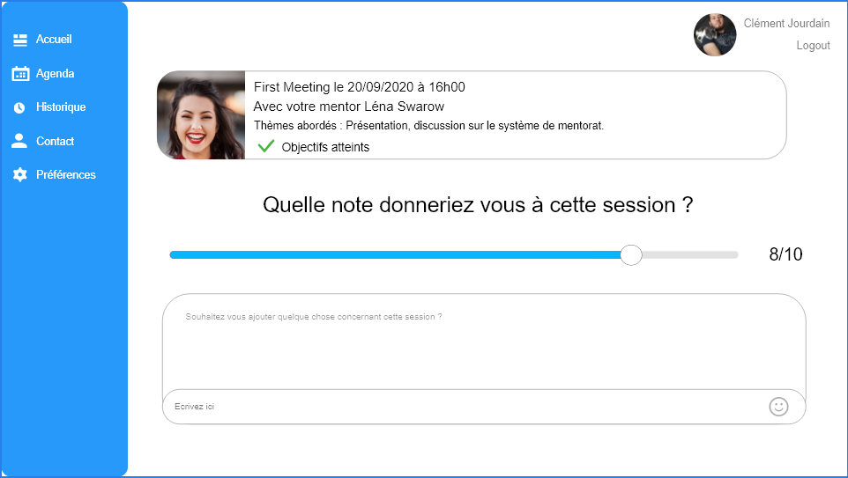Mesurer l’efficacité de la relation de mentorat.

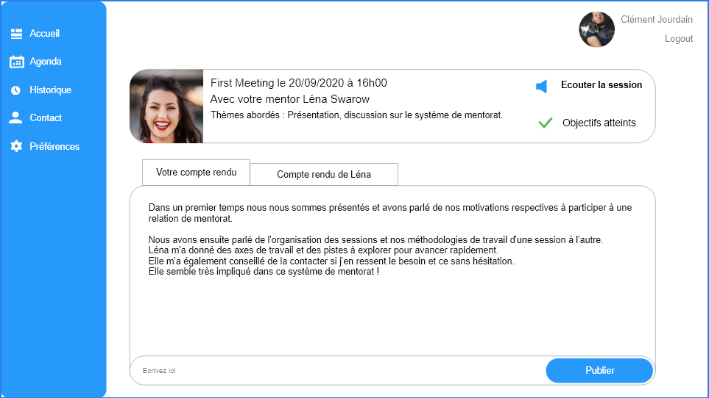Accéder au compte rendu des sessions passées.

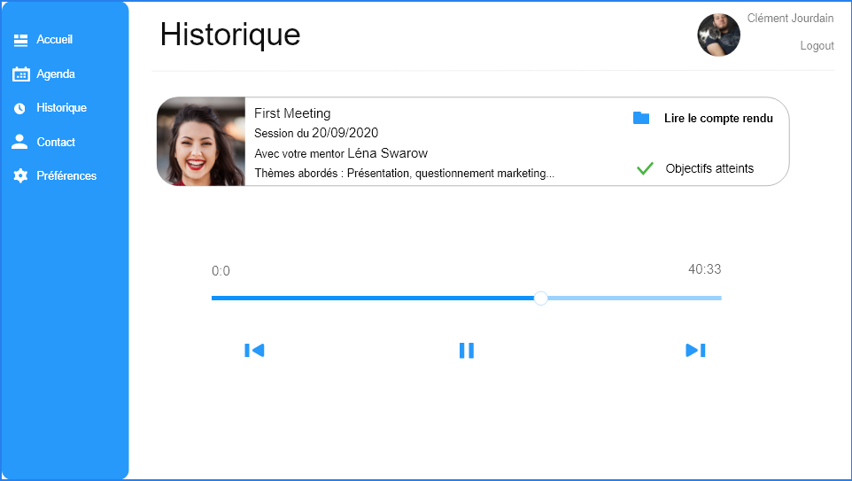Accéder aux comptes rendus oraux.

Personnaliser son interface.

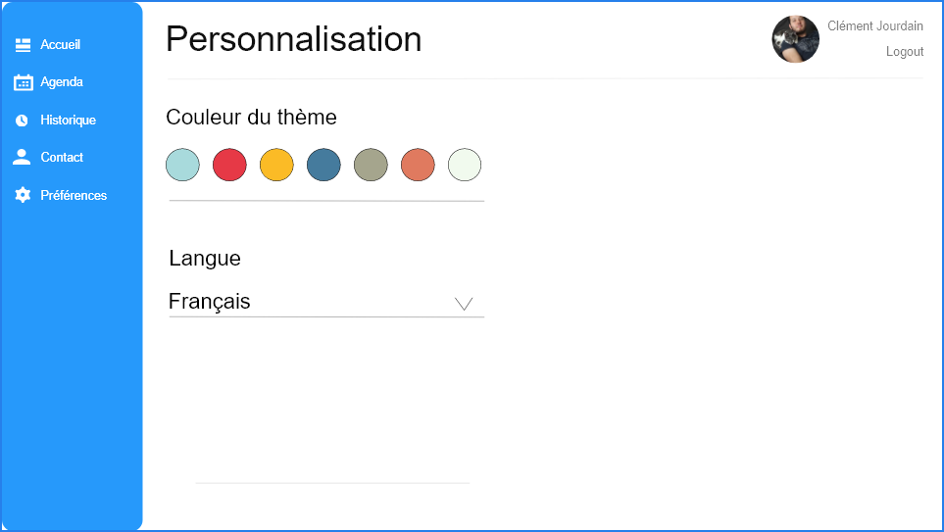

Créer un compte.

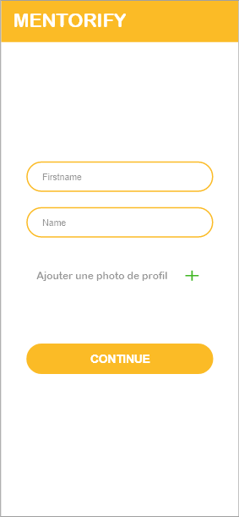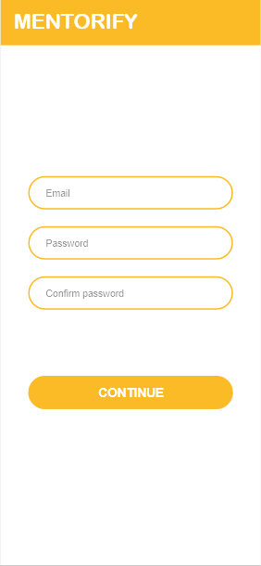

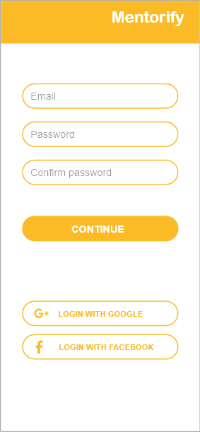Se connecter

Spécifier ses attentes (statut, rythme, compétences) en termes de mentorat.

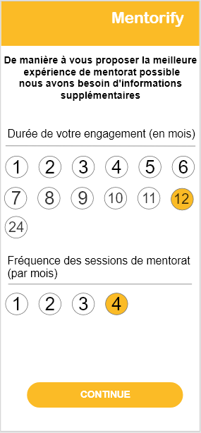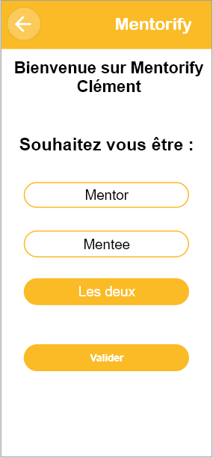

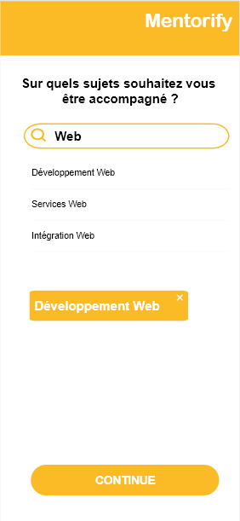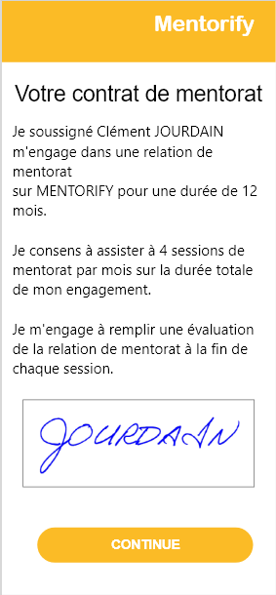Consulter les sessions planifiées.

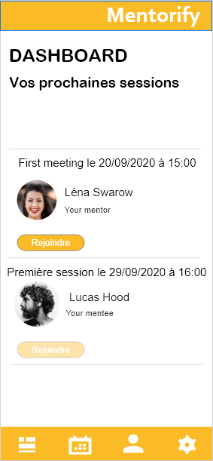

Rejoindre la session de mentorat.

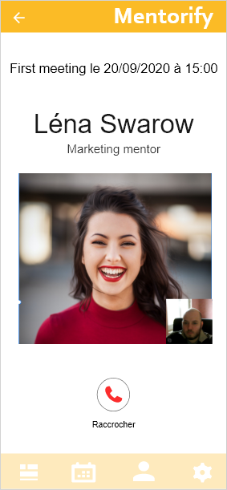

Contacter le mentor / mentoré par message.

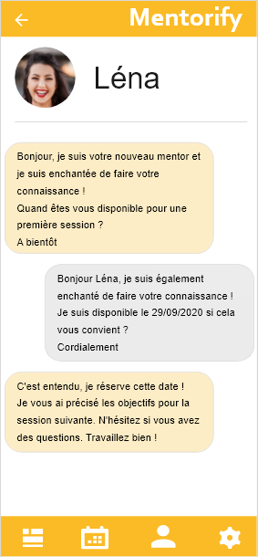

Contacter le mentor/mentee par téléphone.

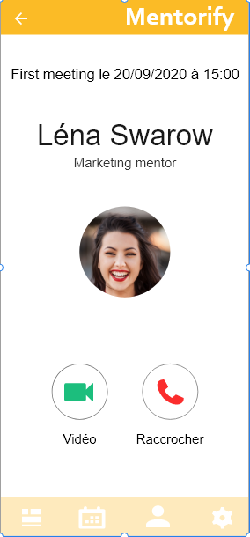

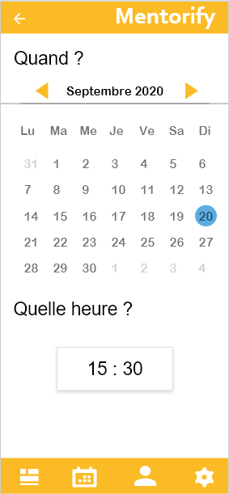Planifier des sessions de mentorat.

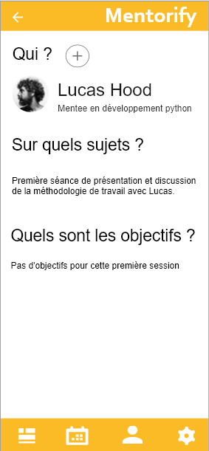

Ecrire un compte rendu de la session / Indiquer si les objectifs sont atteints.

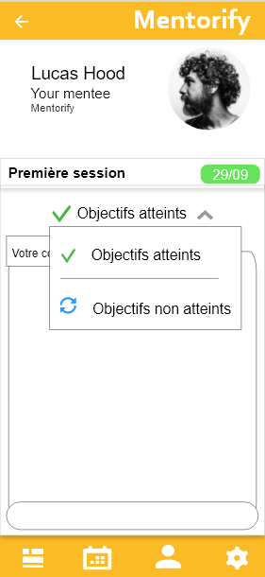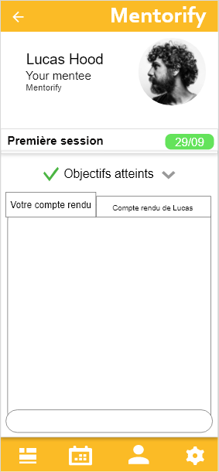

Mesurer l’efficacité de la relation de mentorat.



Accéder au compte rendu des sessions passées.

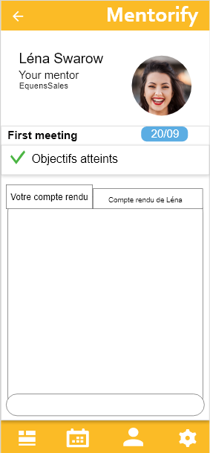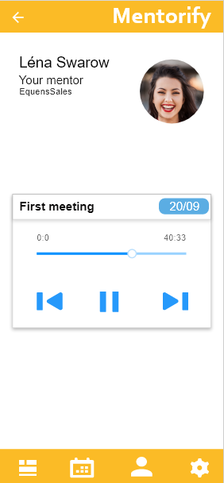

Personnaliser son interface.

